Tisková zpráva k festivalu pro Evu Olmerovou

Podařilo se nemožné !

Festival Evy Olmerové je skutečností.

V sobotu 10. srpna 2013 ve 14:00 začíná v Pikovicíh vzpomínkový koncert, přesně v den výročí dvaceti let od smrti paní Evy Olmerové.
Na první ročník (nejen) jazzového festivalu zveme její přátele, kolegy a příznivce.
Vstup je volný !

Přijďte si společně připomenout osud jedné z našich nejlepších zpěvaček do Pikovické laguny a rýžoviště zlata v údolí Sázavy, míst kam se Eva Olmerová celý život vracela.
Říkalo se o ní, že zazpívá všechno, a proto zde zaznějí jak tramské písně, tak i jazz, blues a spirituály.

Chceme připomenout život jazzové umělkyně, její cestu za slávou i tehdejší postoj komunistů, kteří ji nedovolili účinkovat na světových pódiích.

Začátky tvorby jsou u ní úzce spjaty s trampskými osadami na Vltavě a Posázaví, kde zpívala s kytarami u táborových ohňů. Na Třebsíně pak často pobývala, a proto jsme zvolili Pikovice pod Medníkem jako zázemí budoucího festivalu. Pikovice jako symbol jedné z nejstarších chatových oblastí, území trampů a vodáků, vltavských jazzových parníků i Posázavského Pacifiku.
Celá akce je nezisková, umělci svým benefičním vystoupením vzdají hold této výjimečné osobnosti. Příští ročník se bude slavit její nedožitá osmdesátka.

Děkujeme vyslancům Semaforu, Olině Patkové a Vladimíru Vandrovcovi, dále Darji Kuncové a Old Fashion Triu, zástupcům připravovaného muzikálu « Nezemřela », Zuzaně Offenbartl-Dovalové, Markétě Bednářové, Filipu Kotkovi a Tomáši Savkovi a nakonec Zuzaně Stirské, která přijede se svým souborem Fine Gospel Time.
Festival by měl mít i duchovní rozměr, a proto se bude na Evu Olmerovou vzpomínat také jako na člověka, který bojoval se svým osudem písní, a svojí lidskostí měl blízko ke všem. Večerem provedou její kamarádi Eva Střížovská a Jaroslav Kříženecký.

Spoluorganizátorem je Česká kulturní tisková kancelář.
Za festivalový přípravný tým Martin Arden.

V Praze dne 26. 7. 2013
Martin Arden. m.arden@ckt.cz 728 368 831
http://olmerova.webnode.cz/
https://www.facebook.com/FestivalEvyOlmerove

POZVÁNKA
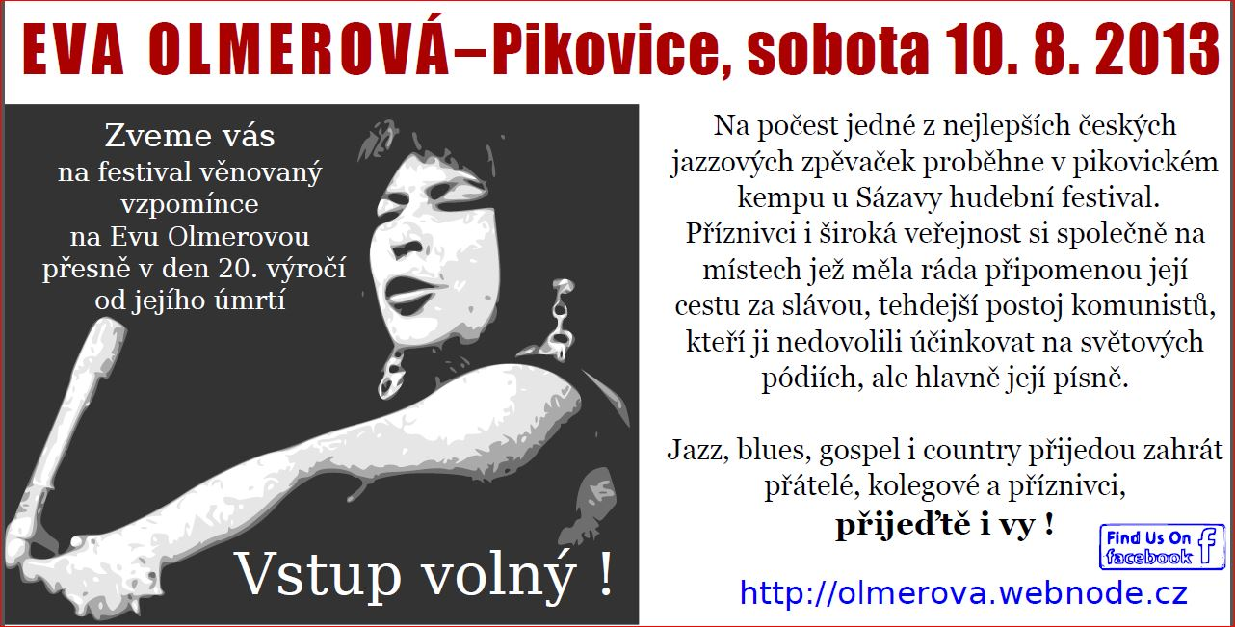
PLAKÁT


